2024학년도 DB 설계 기술서

**INHAYO**

2024년 06월 12일

컴퓨터정보공학과

|  |  |
| --- | --- |
| 학번 | 202447016 |
| 성명 | 최 지 혁 |



**목차**

1. **문제** **- 3**

**2. Story Board** **- 7**

**3. Entity 기술서** **- 13**

**4. ERD** **- 19**

**5. Naming Rule** **- 20**

**6.Sample Data** **- 21**

**1. 문제**

**<사용자 관점>**

**1. 회원과 비회원 모두 시스템을 이용 할 수 있다.**

**2. 회원이 아닐 시에는 쿠폰과 적립금 등의 혜택을 받을 수 없다.**

**3. 주소 정보가 없을 시 GPS를 통해 자동으로 주소 정보가 저장되며, 사용자가 수동으로 변경할 수 있다.**

**4. 입력 했던 주소는 전부 자동으로 저장 된다. 목록 관리를 통해 삭제 또한 가능하다.**

**5. 저장된 주소를 기반으로 가맹점 목록을 불러온다.**

**6. 주문 시 설정된 주소가 자동으로 입력된다.**

**7. 회원 정보는 메일 주소(아이디), 비밀번호, 휴대폰 번호, 닉네임, 회원 등급, 포인트, 쿠폰, 주문 내역, 리뷰 내역, 프로필 사진, 마케팅 정보 수신여부(메일,SMS) 등을 포함하고 있다.**

**8. 쿠폰 정보는 쿠폰 이름, 할인 가격, 사용 기간, 최소 주문 금액, 사용 제한 정보를 확인 가능하다.**

**9. 쿠폰은 쿠폰 번호로 직접 등록, 가맹점 발급, 이벤트 등으로 등록할 수 있다.**

**10. 포인트 정보는 보유 포인트, 이번 달 만료 예정 포인트, 포인트 이용내역을 확인 할 수 있다.**

**11. 포인트는 상품권을 통해 직접 적립도 가능하다.**

**12. 포인트 이용 내역은 이용 사유, 적립 날짜, 만료 날짜, 금액(사용,만료,적립)을 확인할 수 있다.**

**13. 찜한 가게 목록에서는 내가 찜했던 가게들의 주문 가능 여부(시간), 업소 프로필 이미지, 업소명, 별점, 최근 리뷰 개수, 최근 사장님 댓글 개수를 확인 할 수 있다.**

**14. 주문 내역 목록에서는 주문 날짜, 카테고리(아이콘), 업소명, 주문 내역 요약, 리뷰작성기간을 확인 할 수 있다.**

**15. 주문 상세 내역에서는 배달여부, 업소명, 주문 내역 요약, 주문 일시 및 시간, 주문 번호, 업소 전화 번호, 고객 센터 전화 번호, 결제 정보, 배달 정보를 확인 할 수 있다.**

**16. 주문 상세 내역에서의 결제 정보는 메뉴 목록, 메뉴 옵션, 메뉴별 가격, 메뉴의 총 주문 금액, 배달 팁, 총 결제금액, 결제 방법, 적립 포인트를 확인 할 수 있다.**

**17. 주문 상세 내역에서의 배달 정보는 배달된 주소, 전화번호, 안심 번호, 요청사항을 확인 할 수 있다.**

**18. 회원 등급은 매월 1일 오전 중 진행된다. ( 1일이 휴일인 경우 첫번째 영업일 오전 중 반영 된다. )**

**19. 회원 등급은 전월 결제 횟수에 따라 결정된다.**

**20. 5회 미만은 일반회원 5회이상 10회 미만 브론즈, 10회 이상 20회 미만 실버, 20회 이상 골드 등급으로 분류 한다.**

**21. 브론즈, 실버, 골드 등급은 등급별로 다른 쿠폰이 발급된다.**

**22. 등급 쿠폰은 15,000원 이상 주문 시 사용할 수 있다.**

**23. 주문 횟수는 매월 1일부터 말일까지 어플을 이용한 모든 서비스에서 누적 배달 완료 횟수를 기준으로 한다.**

**24. 전화 주문, 취소 주문은 포함하지 않는다.**

**25. 장바구니 전체 주문을 1회로 판단한다.**

**26. 장바구니에는 같은 가게의 메뉴만 담을 수 있다. ( A가게의 음식을 장바구니에 담은 채로 B가게의 음식을 장바구니에 담을 수 없다. (택 1해야함) )**

**27. 배달은 어플 자체의 배달시스템과 일반 가맹점 자체배달시스템이 있다.**

**28. 두 시스템은 카테고리가 다르며 배달 비용 또한 상이하다**

**29. 어플 자체 배달 시스템은 오전 9시부터 0시까지이다.**

**30. 어플 자체 배달 시스템에서는 기본 순서, 가까운 순, 주문 많은 순, 가나다 순으로 정렬 할 수 있다.**

**31. 어플 자체 배달 시스템에서의 카테고리는 1인분, 신생 업소, 한식, 양식, 디저트/커피, 일식/회, 아시안, 고기, 분식으로 나누어 진다.**

**32. 일반 가맹점의 카테고리는 한식, 분식, 돈까스/회/일식, 치킨, 피자, 중식, 족발/보쌈, 야식, 찜/탕, 도시락, 카페/디저트, 패스트푸드로 나누어 진다.**

**33. 일반 가맹점 목록에서는 모든 가게 보기, 바로 결제 가게만, 만나서 결제 가게만, 프렌차이즈 가게만으로 필터링 할 수 있다.**

**34. 일반 가맹점 목록에서는 기본 순서로 보기, 가까운 순, 주문 많은 순, 리뷰 좋은 순, 인기 많은 순, 찜 많은 순으로 정렬 할 수 있다.**

**35. 어플 자체 배달 시스템에서 목록은 주력 메뉴 이미지, 별점, 가맹점 이름, 최근 리뷰 개수, 최근 사장님 댓글 개수, 배달팁 가격, 거리를 확인 할 수 있다.**

**36. 일반 가맹점 목록에는 주문 가능여부(시간), 가맹점 이미지, 가맹점 이름, 별점, 최근 리뷰 개수, 최근 사장님 댓글 개수, 주력 메뉴 , 신규매장 여부, 쿠폰 여부를 확인 할 수 있다.**

**37. 가게 정보는 가맹점 이름, 별점, 누적 리뷰 개수, 누적 사장님 댓글 개수, 최소 주문 금액, 결제방법, 배달팁(상세확인가능), 전화 번호, 찜한 사람 누적, 메뉴, 정보, 리뷰를 확인 할 수 있다.**

**38. 가게 메뉴에서는 가게 공지사항, 대표메뉴, 원산지 표기, 메뉴 소개를 확인 할 수 있다.**

**39. 메뉴 소개에서는 메뉴 이름, 대표 메뉴 여부, 메뉴 상세 설명, 가격을 확인 할 수 있다.**

**40. 가게 정보에서는 가게 소개, 가계 통계, 배달 팁 안내, 안내 및 혜택, 영업 정보, 위치 정보, 사업자 정보를 확인할 수 있다.**

**41. 가게 통계에서는 최근 주문수와 찜한 사람의 수를 확인 할 수 있다.**

**42. 배달팁 안내에서는 안내 내용과 거리별 배달 팁의 가격 정보, 요일과 시간대별 가격정보를 확인 할 수 있다.**

**43. 영업 정보에서는 운영시간, 휴무일, 전화번호를 확인 할 수 있다.**

**44. 위치 정보에서는 배달 지역을 확인할 수 있다.**

**45. 사업자정보에서는 대표자명, 상호명, 사업자 주소, 사업자 등록번호를 확인할 수 있다.**

**46. 가게 리뷰에서는 총 작성된 리뷰 수와 공지사항, 사용자들이 등록한 리뷰들을 확인할 수 있다.**

**47. 가게 리뷰는 어플을 이용하여 직접 결제한 사용자만 작성 할 수 있다.**

**48. 리뷰는 사진리뷰만 보거나, 작성순, 추천수로 정렬할 수 있다.**

**49. 리뷰는 작성자 프로필 이미지, 작성자 닉네임, 별점, 작성 날짜, 추천수, 리뷰 내용, 사장님 덧글을 확인 할 수 있다.**

**50. 장바구니에서는 주문 할 가게 명, 메뉴 이름, 각 메뉴 옵션, 각 메뉴 수량, 각 메뉴의 총 가격, 최종 주문 가격을 확인 할 수 있다.**

**51. 배달 정보는 주소, 도로명, 상세 주소, 핸드폰 번호, 안심번호 사용 여부, 요청사항, 요청사항 저장 여부, 최종 결제 금액을 확인 할 수 있다.**

**52. 최종 결제 정보에는 주문 금액, 배달 팁, 결제 수단,, 할인쿠폰. 배민 포인트, 엘포인트, OK캐쉬백 정보가 포함되어있다.**

**53. 결제수단은 네이버페이, 어플자체페이, 어플자체페이 계좌이체, 카드 결제, 휴대폰 결제, 페이코, 카카오 페이, 직접 카드결제, 직접 현금결제를 선택할 수 있다.**

**54. 직접 결제 시 할인쿠폰, 포인트 등의 혜택을 받을 수 없다.**

**55. 포인트는 1000점부터 사용이 가능하다.**

**56. 할인 쿠폰은 몇개를 보유 했는지 확인 할 수 있으며 사용할 쿠폰을 선택 할 수 있다.**

**57. 엘포인트와 OK캐쉬백은 카드번호와 비밀번호를 사용한다.**

**58. 결제를 요청하면 배달 상품 주의사항과 개인정보 제 3자 제공에 동의하게 된다.**

**<업소 관점>**

**- 업소 신청**

**1. 인하요는 사장님 사이트를 통해서 따로 사장님들이 따로 업소를 관리할 수 있다.**

**2. 사장님 사이트에 가입하기 위해서는 필수정보[아이디, 비밀번호, 이메일, 이름 휴대폰번호], 선택정보[우편번호, 주소]가 필요하다.(휴대폰번호는 인증받는다.), (이용약관(필수) 및 광고성 정보수신동의(선택))**

**3. 사장님 사이트에서 업소관리를 통해 내 업소를 관리할 수 있고 업소는 울트라콜을 이용해서 인하요에 직접 통화를 통해서 등록할 수 있다.**

**4. 울트라콜 신청은 신청인정보[사장님 성함, 전화번호, 이메일, 통화가능시간], 업소 정보[업주명, 업소명, 배달형태[직접배달, 배달대행], 주력메뉴(ex.치킨, 피자), 휴대폰번호, 업소주소, 사업자등록번호, 상업자등록증(사진), 통장사본(사진)]이 필요하다. (주력메뉴는 한식, 분식, 돈까스/회/일식, 치킨, 피자, 중식, 족발/보쌈, 야식, 찜/탕, 도시락, 카페/디저트, 패스트푸드로 나뉘어진다)**

**5. 접수가 완료되어 업소 등록이 완료되면 인하요 회사와 통화하여 광고신청을 할 수 있다. 신청접수가 완료되면 해당지역 매니저가 방문하여 계약과 배달관련 상담을 받는다. 계약후 필요한 서류는 사업자등록증(사진), 통장사본(사진), 메뉴사진, 메뉴판, 원산지정보, 가계정보가 있다.**

**6. 광고는 일반광고, 울트라콜, 슈퍼리스트가 있다. 각각 광고마다 가격이 다르다. 슈퍼리스트는 입찰시스템으로 등록할 수 있고 반경내 여러지역에 입찰할 수 있다.**

**- 사장님 사이트**

**7. 업소관리는 내업소 업소관리[주문 통계, 리뷰관리, 광고효율계산기], 서비스소개[광고 소개, 배달의민족 혜택], 고객센터[공지사항, 자주묻는 질문, 1:1문의]가 있다.**

**8. 주문통계는 주문 수, 주문 금액, 주간 바로결제 정산금액 확인의 기능**

**9. 리뷰관리는 실시간으로 고객님들의 리뷰를 확인하고 댓글을 작성할 수 있는 리뷰관리 기능**

**- 업소 정보**

**10. 기본 메뉴에서 배달의 최소주문금액, 결제방법, 배달 팁을 설정할 수 있다.**

**11. 현재 영업여부를 선택해서 주문가능, 전화주문만 가능, 영업준비 중으로 3가지 영업형태를 띄게 한다.**

**12. 메뉴 칸에서 기본적으로 전체메뉴 정보, 셋트메뉴[셋트메뉴 이름, 가격, 메뉴 구성, 맛선택], 메뉴[이름, 부가설명, 가격, 맛선택], 사이드[이름, 부가설명, 가격, 맛선택], 추가메뉴[이름, 가격, 맛선택], 토핑[이름, 가격]을 설정할 수 있다.(이름과 가격은 필수적으로 적어야되고 나머지는 선택사항이다.)**

**13. 정보에서는 가게 소개, 가게 통계, 배달팁 안내, 안내 및 혜택, 영업정보, 위치정보, 사업자정보가 보여진다. 그중 가게 소개, 배달팁, 안내 및 혜택은 사장이 수정할 수 있다.**

**14. 리뷰에서는 리뷰추천이미지(3개)와 리뷰 소개를 사장이 작성할 수 있다. 이미지는 16:9비율의 이미지를 첨부할 수있다.**

**15. 리뷰가 달렸을 시에 리뷰에 사장이 댓글을 달 수 있고 리뷰에 문제가 있을시 신고를 할 수 있다. 신고시에는 인하요 관리자가 리뷰를 확인해보고 삭제여부를 결정한다.**

**16. 이벤트나 서비스시에 해당 업소에만 사용할 수 있는 쿠폰을 제공할 수 있다(최소 1000원)**

**- 주문시**

**17. 업소에서는 주문이 들어온 것을 확인하고 조리 및 배달에 필요한 시간을 입력한다.(분단위) 그러면 주문자에게 필요한 시간 및 주문정보에 대한 내용이 제공된다.**

**2. Story Board**

**어플리케이션 스토리보드**

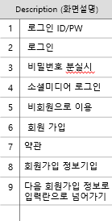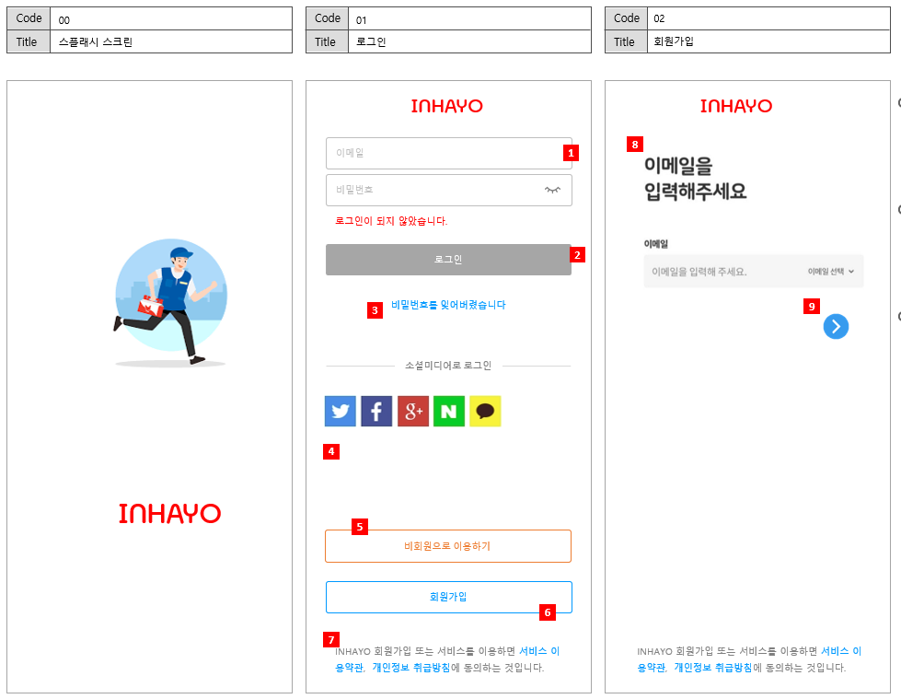

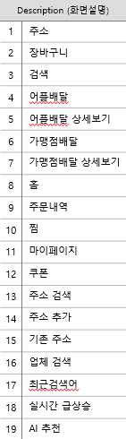 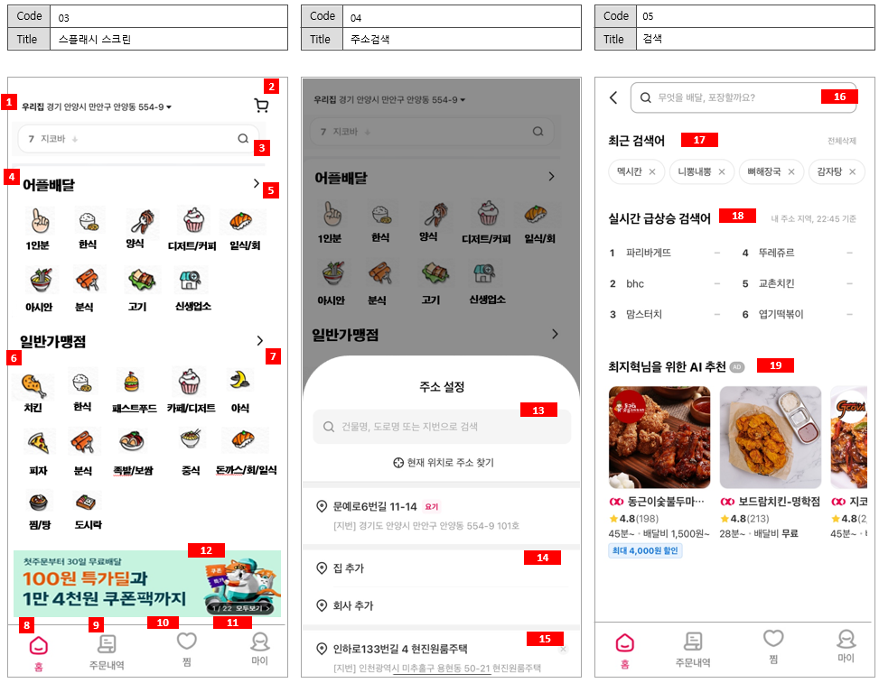

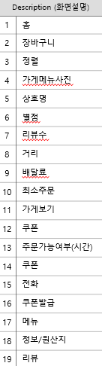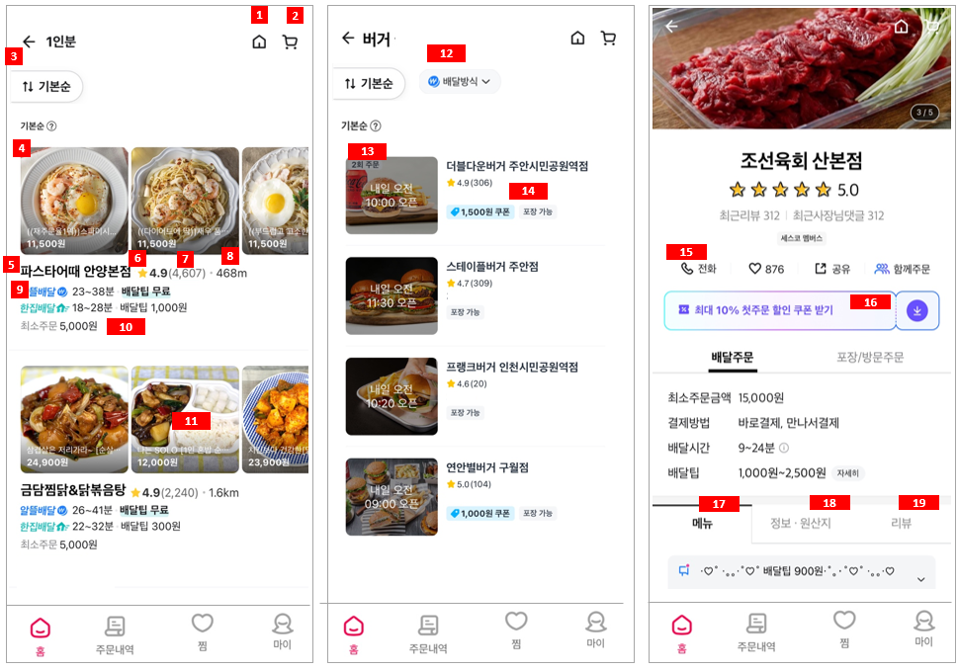

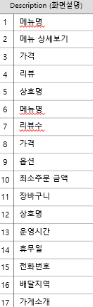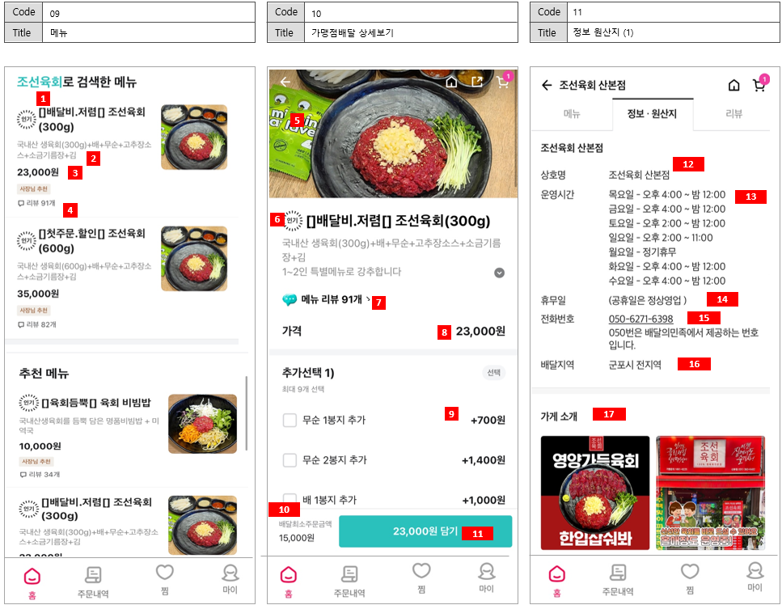

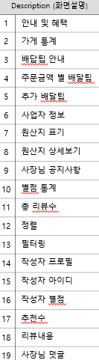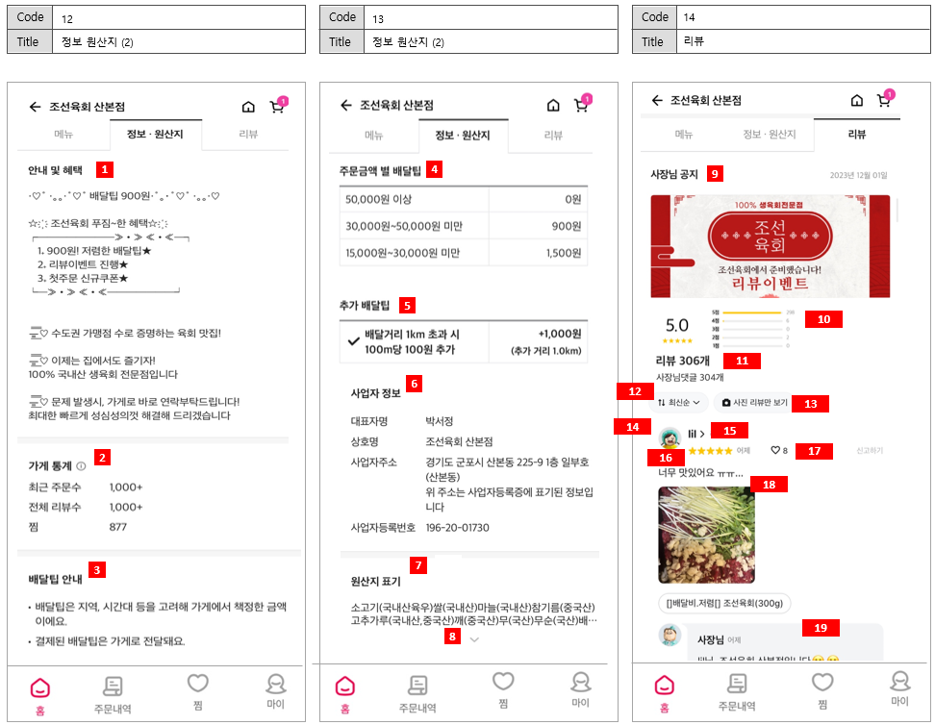

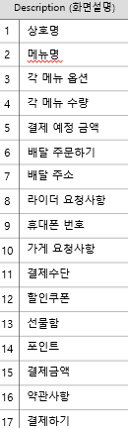 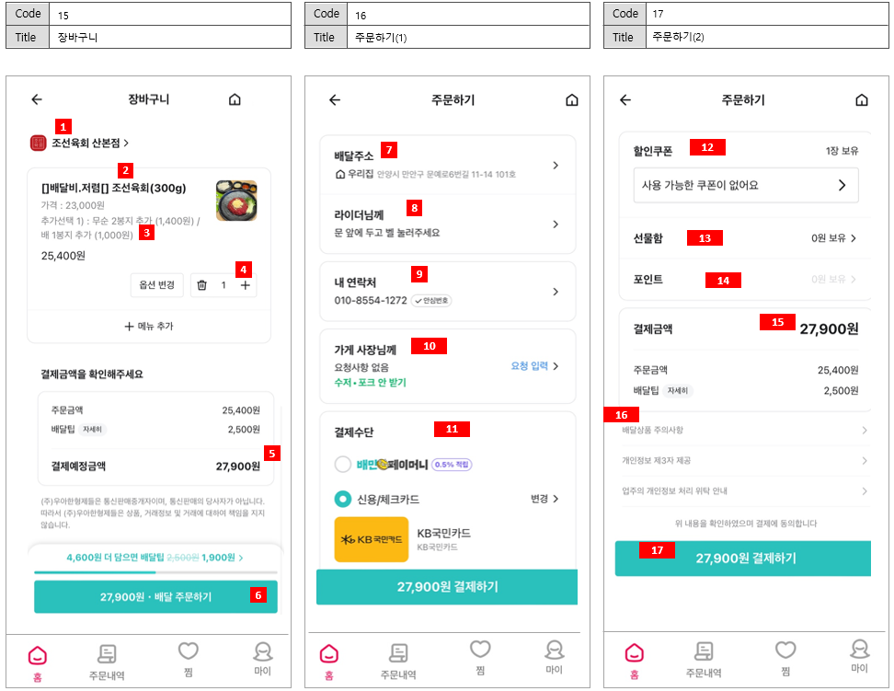

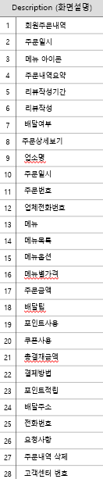 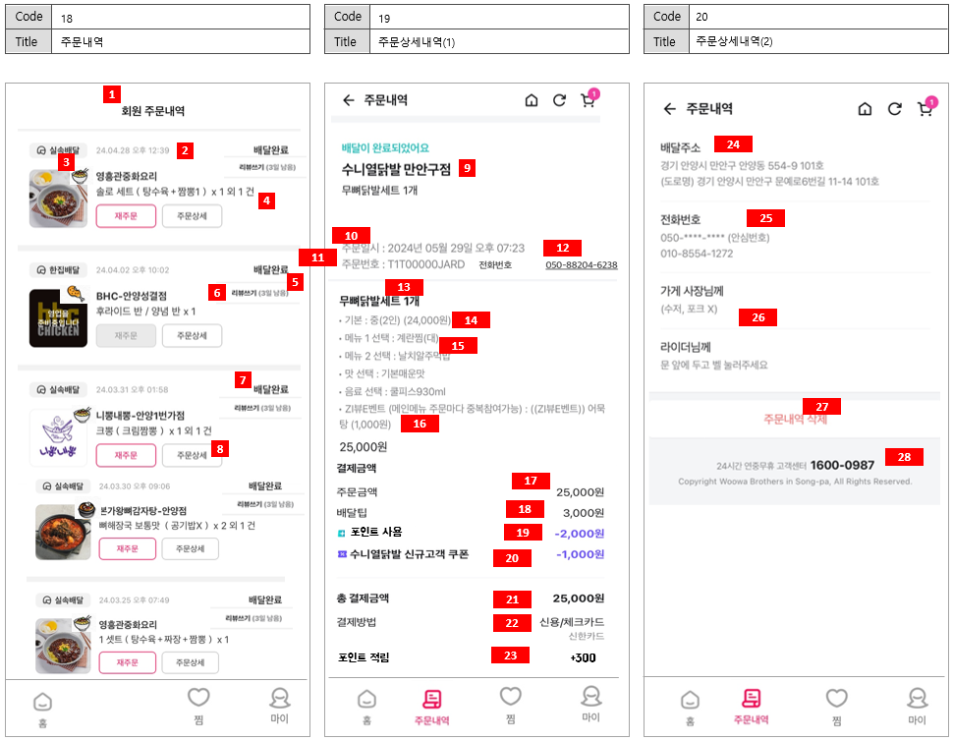

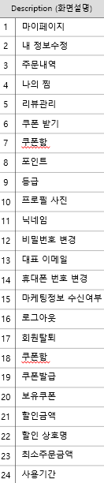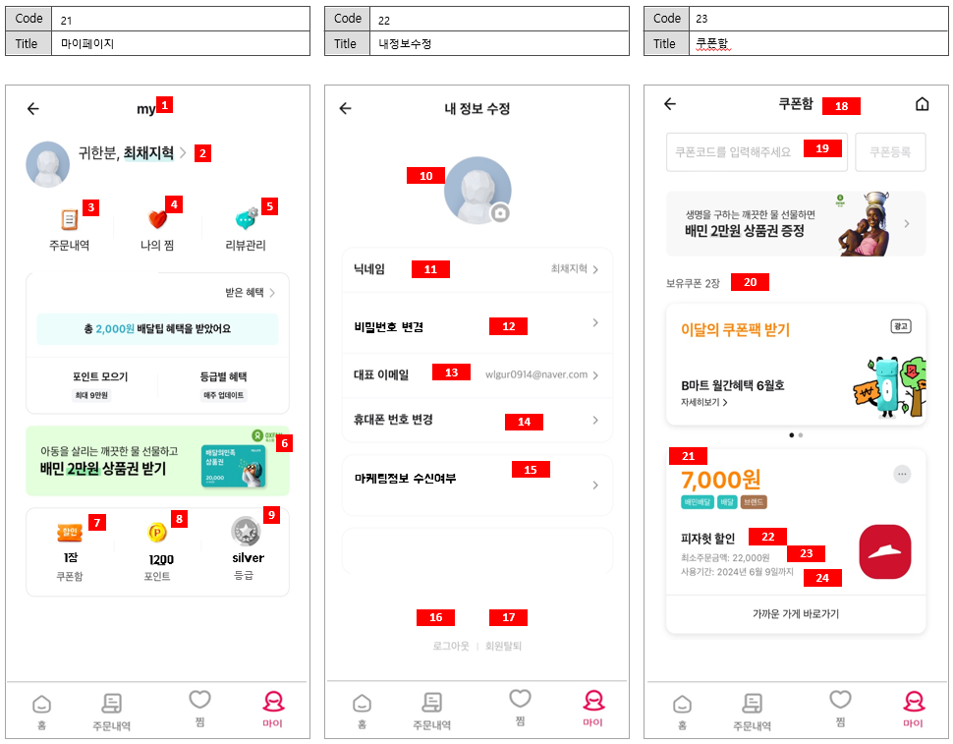

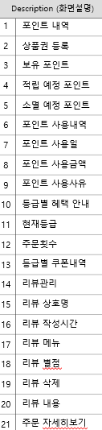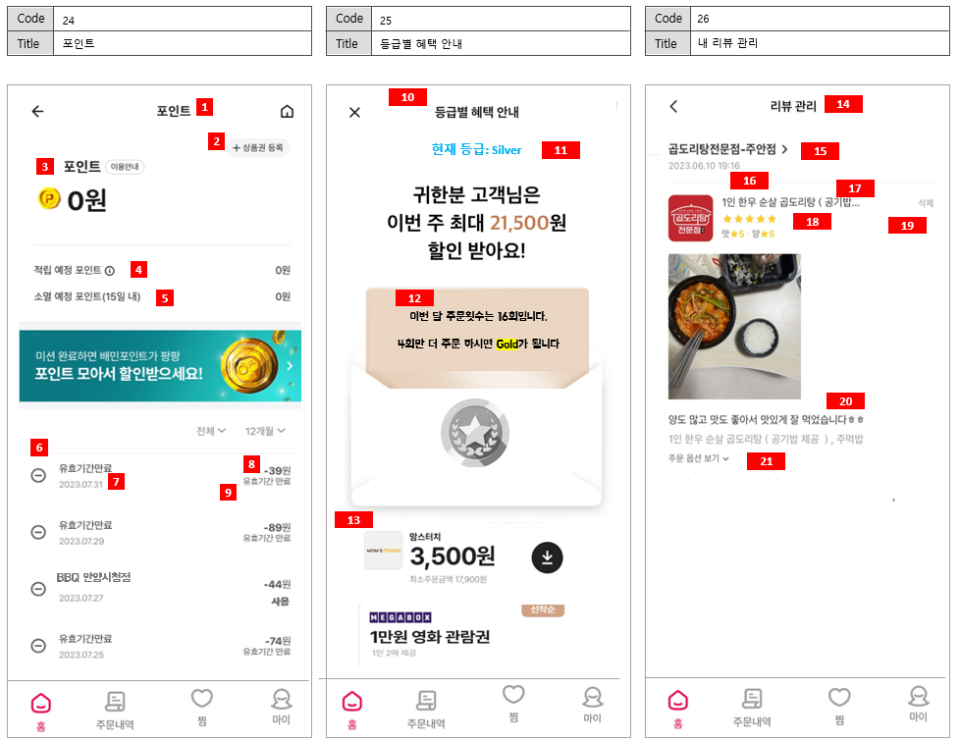

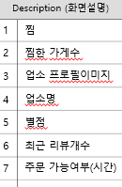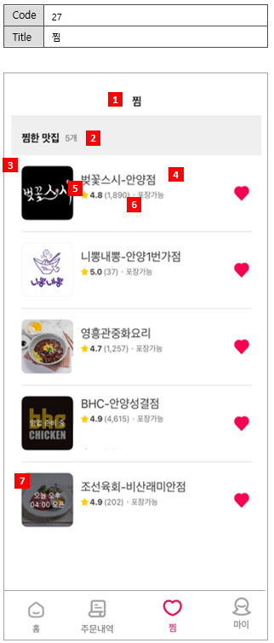

**사장님 사이트 스토리보드**

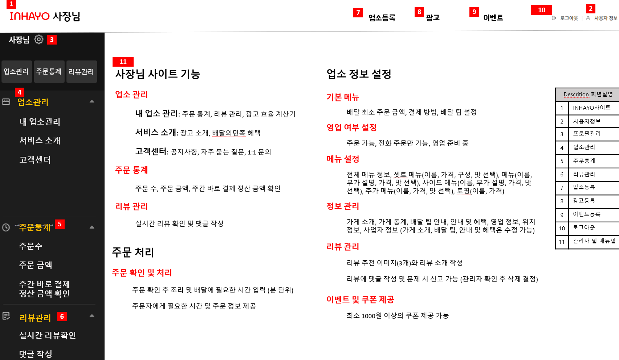

**3. Entity 기술서**

# 회원

|  |  |  |  |
| --- | --- | --- | --- |
| **뜻** | **컬럼명** | **데이터타입** | **제약조건** |
| 회원번호 | mem_id | VARCHAR | PRIMARY KEY |
| 이메일 | mem_email | VARCHAR |  |
| 비밀번호 | mem_pwd | VARCHAR |  |
| 휴대폰번호 | mem_phone | VARCHAR |  |
| 닉네임 | mem_nick | VARCHAR |  |
| 등급번호 | rat_id | INT | FOREIGN KEY |
| 잔여포인트 | mem_point | INT |  |
| 쿠폰수 | mem_coupon | INT |  |
| 프로필사진 | mem_profile | VARCHAR |  |
| 마케팅정보수신여부 | mem_marketing | BOOLEAN |  |

# 주소

|  |  |  |  |
| --- | --- | --- | --- |
| **뜻** | **컬럼명** | **데이터타입** | **제약조건** |
| 주소번호 | add_id | VARCHAR | PRIMARY KEY |
| 회원번호 | mem_id | VARCHAR | FOREIGN KEY |
| 카테고리 | add_category | VARCHAR |  |
| 도로명주소 | add_street | VARCHAR |  |
| 상세주소 | add_detail | VARCHAR |  |

# 가게

|  |  |  |  |
| --- | --- | --- | --- |
| **뜻** | **컬럼명** | **데이터타입** | **제약조건** |
| 가게번호 | sto_id | VARCHAR | PRIMARY KEY |
| 상호명 | sto_name | VARCHAR |  |
| 카테고리 | sto_category | VARCHAR |  |
| 운영시간 | sto_time | VARCHAR |  |
| 휴무일 | sto_closed_day | VARCHAR |  |
| 전화번호 | sto_phone | VARCHAR |  |
| 배달지역 | sto_delivery_area | VARCHAR |  |
| 가게소개 | sto_introduction | VARCHAR |  |
| 최소주문금액 | sto_minimum_order | INT |  |
| 배달방식 | sto_delivery_method | VARCHAR |  |
| 가게이미지 | sto_image | VARCHAR |  |
| 안내 | sto_information | VARCHAR |  |
| 배달팁 | sto_delivery_tip | VARCHAR |  |
| 원산지 | sto_origin | VARCHAR |  |
| 사장님공지 | sto_notification | VARCHAR |  |
| 위치 | sto_location | VARCHAR |  |
| 오픈일자 | sto_open_date | DATE |  |
| 사장님번호 | ceo_id | VARCHAR | FOREIGN KEY |
| 사업자 등록번호 | sto_ceo_number | VARCHAR |  |
| 영업여부 | sto_state | VARCHAR |  |
| 브랜드 | bra_id | VARCHAR | FOREIGN KEY |
| 종류 | sto_type | VARCHAR |  |

# 등급

|  |  |  |  |
| --- | --- | --- | --- |
| **뜻** | **컬럼명** | **데이터타입** | **제약조건** |
| 등급번호 | rat_id | INT | PRIMARY KEY |
| 등급 | rat_rate | VARCHAR |  |
| 등급기준수 | rat_standard | INT |  |

# 찜

|  |  |  |  |
| --- | --- | --- | --- |
| **뜻** | **컬럼명** | **데이터타입** | **제약조건** |
| 찜번호 | lik_id | VARCHAR | PRIMARY KEY |
| 회원번호 | mem_id | VARCHAR | FOREIGN KEY |
| 가게번호 | sto_id | VARCHAR | FOREIGN KEY |

# 가게리뷰

|  |  |  |  |
| --- | --- | --- | --- |
| **뜻** | **컬럼명** | **데이터타입** | **제약조건** |
| 가게리뷰번호 | sto_rev_id | VARCHAR | PRIMARY KEY |
| 가게번호 | sto_id | VARCHAR | FOREIGN KEY |
| 회원번호 | mem_id | VARCHAR | FOREIGN KEY |
| 주문번호 | ord_det_id | VARCHAR | FOREIGN KEY |
| 리뷰내용 | sto_rev_content | VARCHAR |  |
| 별점 | sto_rev_star | INT |  |
| 리뷰작성일자 | sto_rev_date | DATE |  |
| 추천수 | sto_rev_like | INT |  |

# 포인트

|  |  |  |  |
| --- | --- | --- | --- |
| **뜻** | **컬럼명** | **데이터타입** | **제약조건** |
| 포인트번호 | poi_id | VARCHAR | PRIMARY KEY |
| 회원번호 | mem_id | VARCHAR | FOREIGN KEY |
| 포인트 적립금액 | poi_plus_amount | INT |  |
| 포인트 사용금액 | poi_minus_amount | INT |  |
| 포인트 사유 | poi_reason | VARCHAR |  |
| 포인트 날짜 | poi_date | DATE |  |

# 장바구니추가

|  |  |  |  |
| --- | --- | --- | --- |
| **뜻** | **컬럼명** | **데이터타입** | **제약조건** |
| 장바구니추가번호 | add_bas_id | VARCHAR | PRIMARY KEY |
| 장바구니번호 | bas_id | VARCHAR | FOREIGN KEY |
| 회원번호 | mem_id | VARCHAR | FOREIGN KEY |
| 옵션번호 | opt_id | VARCHAR | FOREIGN KEY |
| 수량 | add__bas_quantity | INT |  |
| 주문금액 | add_bas_amount | INT |  |

# 회원쿠폰

|  |  |  |  |
| --- | --- | --- | --- |
| **뜻** | **컬럼명** | **데이터타입** | **제약조건** |
| 쿠폰회원번호 | mem_cou_id | VARCHAR | PRIMARY KEY |
| 회원번호 | mem_id | VARCHAR | FOREIGN KEY |
| 쿠폰번호 | cou_id | VARCHAR | FOREIGN KEY |
| 상태 | mem_cou_state | VARCHAR |  |
| 사용일자 | mem_cou_date | DATE |  |

# 쿠폰

|  |  |  |  |
| --- | --- | --- | --- |
| **뜻** | **컬럼명** | **데이터타입** | **제약조건** |
| 쿠폰번호 | cou_id | VARCHAR | PRIMARY KEY |
| 브랜드 | bra_id | VARCHAR | FOREIGN KEY |
| 가게번호 | sto_id | VARCHAR | FOREIGN KEY |
| 쿠폰명 | cou_name | VARCHAR |  |
| 발급방법 | cou_Issuance_method | VARCHAR |  |
| 할인금액 | cou_amount | INT |  |
| 최소주문금액 | cou_minimum_order | INT |  |
| 사용기간 | cou_use_date | DATE |  |
| 사용제한정보 | cou_limit | VARCHAR |  |
| 등급번호 | rat_id | INT | FOREIGN KEY |

# 주문내역

|  |  |  |  |
| --- | --- | --- | --- |
| **뜻** | **컬럼명** | **데이터타입** | **제약조건** |
| 주문번호 | ord_det_id | VARCHAR | PRIMARY KEY |
| 장바구니번호 | bas_id | VARCHAR | FOREIGN KEY |
| 회원번호 | mem_id | VARCHAR | FOREIGN KEY |
| 가게번호 | sto_id | VARCHAR | FOREIGN KEY |
| 주문일시 | ord_det_date | DATE |  |
| 배달방식 | ord_det_delivery_method | VARCHAR |  |
| 주소번호 | add_id | VARCHAR | FOREIGN KEY |
| 가게 요청사항 | ord_det_store_request | VARCHAR |  |
| 라이더 요청사항 | ord_det_rider_request | VARCHAR |  |
| 배달여부 | ord_det_delivery_state | VARCHAR |  |
| 리뷰작성기간 | ord_det_rev_date | DATE |  |
| 리뷰작성여부 | ord_det_rev_state | BOOLEAN |  |
| 안심번호 | ord_det_safe_number | VARCHAR |  |
| 조리시간 | ord_det_cooking_time | INT |  |
| 배달예정시간 | ord_det_delivery_time | INT |  |
| 결제방법 | pay_id | INT | FOREIGN KEY |
| 포인트사용금액 | ord_det_use_point | INT |  |
| 쿠폰번호 | cou_id | VARCHAR | FOREIGN KEY |
| 총결제금액 | ord_det_total_amout | INT |  |
| 적립포인트 | ord_det_add_point | INT |  |

# 메뉴

|  |  |  |  |
| --- | --- | --- | --- |
| **뜻** | **컬럼명** | **데이터타입** | **제약조건** |
| 메뉴번호 | men_id | VARCHAR | PRIMARY KEY |
| 가게번호 | sto_id | VARCHAR | FOREIGN KEY |
| 메뉴명 | men_name | VARCHAR |  |
| 메뉴구성 | men_composition | VARCHAR |  |
| 가격 | men_price | INT |  |
| 메뉴설명 | men_information | VARCHAR |  |
| 대표메뉴여부 | mem_represent | BOOLEAN |  |

# 옵션

|  |  |  |  |
| --- | --- | --- | --- |
| **뜻** | **컬럼명** | **데이터타입** | **제약조건** |
| 옵션번호 | opt_id | VARCHAR | PRIMARY KEY |
| 메뉴번호 | men_id | VARCHAR | FOREIGN KEY |
| 옵션내용 | opt_content | VARCHAR |  |
| 금액 | opt_price | INT |  |

# 장바구니

|  |  |  |  |
| --- | --- | --- | --- |
| **뜻** | **컬럼명** | **데이터타입** | **제약조건** |
| 장바구니번호 | bas_id | VARCHAR | PRIMARY KEY |
| 가게번호 | sto_id | VARCHAR | FOREIGN KEY |
| 회원번호 | mem_id | VARCHAR | FOREIGN KEY |
| 총금액 | bas_total_amount | INT |  |
| 배달팁 | bas_delivery_tip | INT |  |

# 메뉴리뷰

|  |  |  |  |
| --- | --- | --- | --- |
| **뜻** | **컬럼명** | **데이터타입** | **제약조건** |
| 메뉴리뷰번호 | men_rev_id | VARCHAR | PRIMARY KEY |
| 회원번호 | mem_id | VARCHAR | FOREIGN KEY |
| 메뉴번호 | men_id | VARCHAR | FOREIGN KEY |
| 리뷰내용 | men_rev_content | VARCHAR |  |
| 별점 | men_rev_star | INT |  |
| 작성일자 | men_rev_date | DATE |  |

# 브랜드

|  |  |  |  |
| --- | --- | --- | --- |
| **뜻** | **컬럼명** | **데이터타입** | **제약조건** |
| 브랜드번호 | bra_id | VARCHAR | PRIMARY KEY |
| 브랜드명 | bra_name | VARCHAR |  |

# 사장님

|  |  |  |  |
| --- | --- | --- | --- |
| **뜻** | **컬럼명** | **데이터타입** | **제약조건** |
| 사장님번호 | ceo_id | VARCHAR | PRIMARY KEY |
| 이메일 | ceo_email | VARCHAR |  |
| 비밀번호 | ceo_pwd | VARCHAR |  |
| 이름 | ceo_name | VARCHAR |  |
| 휴대폰 번호 | ceo_phone | VARCHAR |  |
| 도로명주소 | ceo_street_address | VARCHAR |  |
| 상세주소 | ceo_detail_address | VARCHAR |  |

# 결제수단

|  |  |  |  |
| --- | --- | --- | --- |
| **뜻** | **컬럼명** | **데이터타입** | **제약조건** |
| 결제수단번호 | pay_id | INT | PRIMARY KEY |
| 결제수단 | pay_method | VARCHAR |  |

# 광고

|  |  |  |  |
| --- | --- | --- | --- |
| **뜻** | **컬럼명** | **데이터타입** | **제약조건** |
| 광고번호 | adv_id | VARCHAR | PRIMARY KEY |
| 가게번호 | sto_id | VARCHAR | FOREIGN KEY |
| 광고 종류 | adv_type | VARCHAR |  |
| 입찰지역 | adv_region | VARCHAR |  |

# 사장님메뉴덧글

|  |  |  |  |
| --- | --- | --- | --- |
| **뜻** | **컬럼명** | **데이터타입** | **제약조건** |
| 사장님메뉴덧글번호 | ceo_men_rep_id | VARCHAR | PRIMARY KEY |
| 사장님번호 | ceo_id | VARCHAR | FOREIGN KEY |
| 메뉴리뷰번호 | men_rev_id | VARCHAR | FOREIGN KEY |
| 작성일지 | ceo_men_rep_date | DATE |  |
| 작성내용 | ceo_men_rep_content | VARCHAR |  |

# 사장님가게덧글

|  |  |  |  |
| --- | --- | --- | --- |
| **뜻** | **컬럼명** | **데이터타입** | **제약조건** |
| 사장님가게덧글번호 | ceo_sto_rep_id | VARCHAR | PRIMARY KEY |
| 사장님번호 | ceo_id | VARCHAR | FOREIGN KEY |
| 가게리뷰번호 | sto_rev_id | VARCHAR | FOREIGN KEY |
| 작성일지 | ceo_sto_rep_date | DATE |  |
| 작성내용 | ceo_sto_rep_content | VARCHAR |  |

**4. ER Diagram**

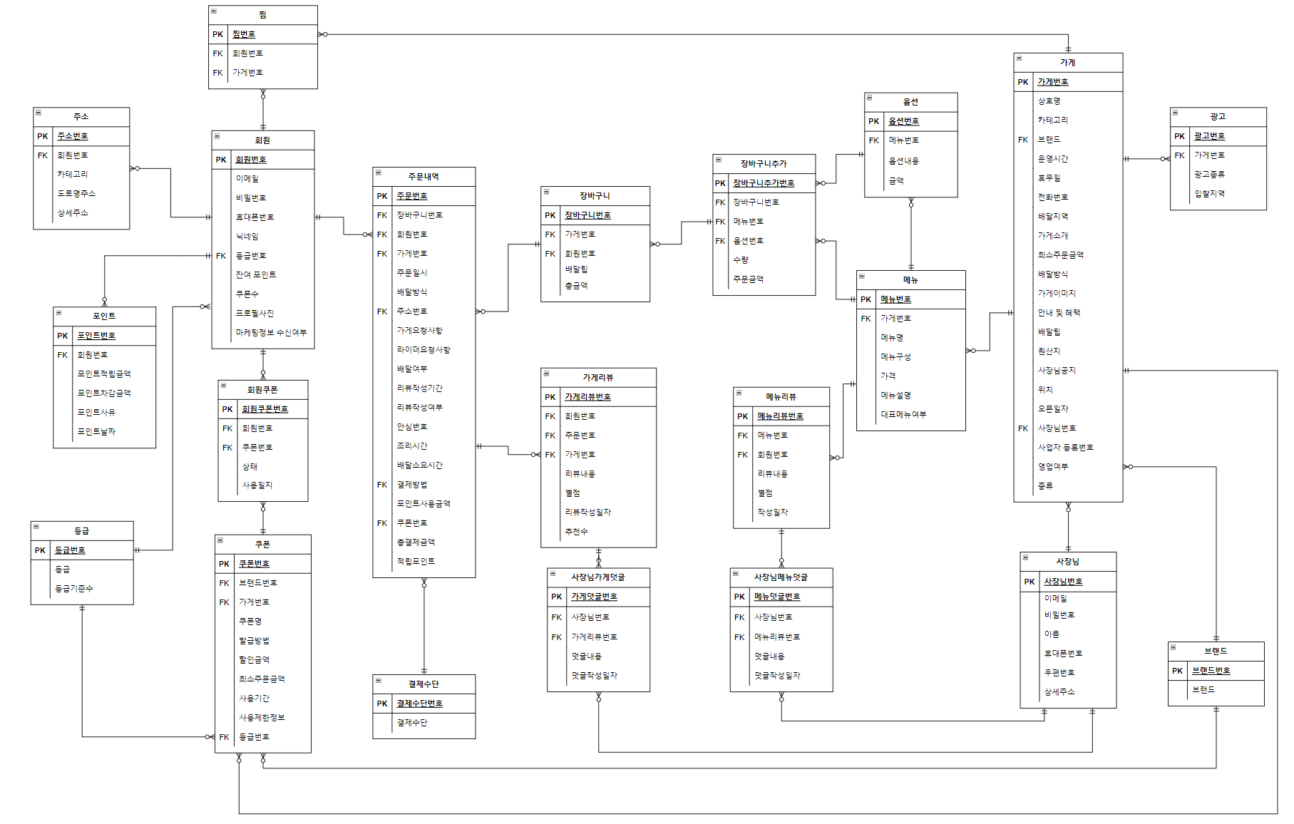

**5. Naming Rule**

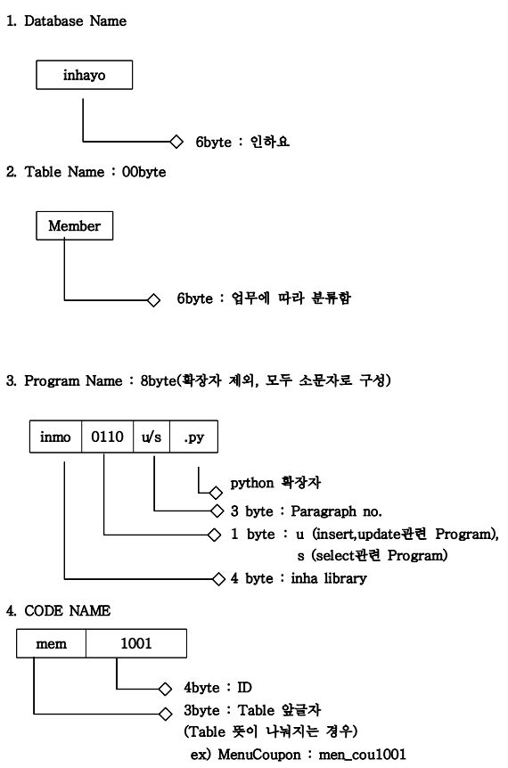

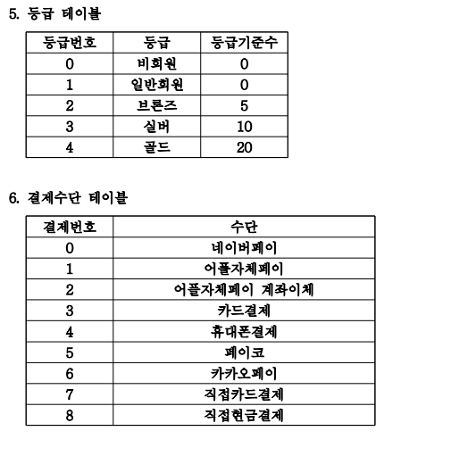

**6. Sample Data**

**회원테이블**

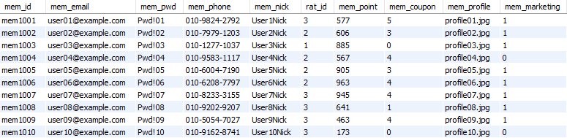

**사장님테이블**

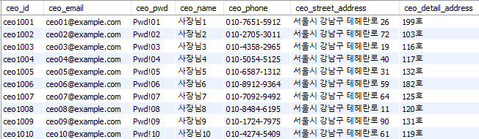

**포인트테이블**

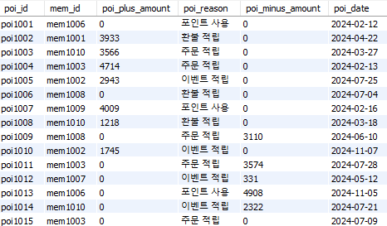

**등급테이블**

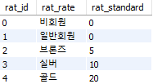

**주소테이블**

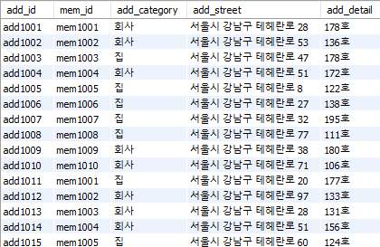

**광고테이블**

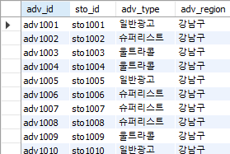

**브랜드테이블**

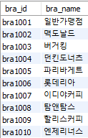

**쿠폰테이블**

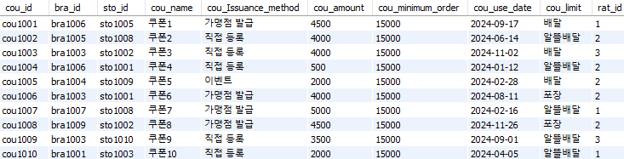

**회원쿠폰테이블**

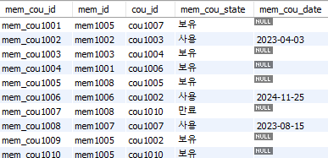

**가게테이블**

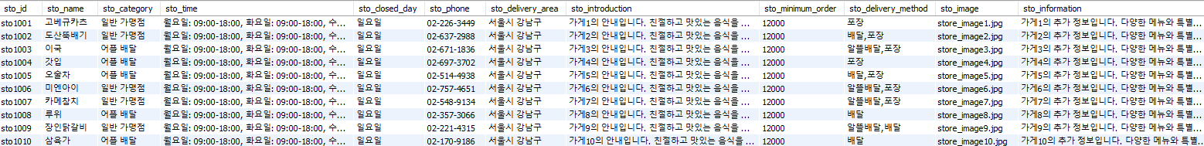

**가게리뷰테이블**

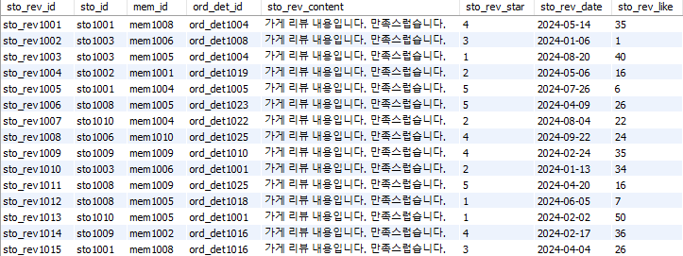

**가게사장님덧글테이블**

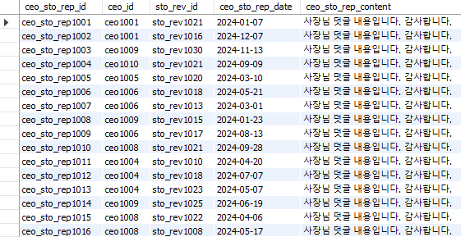

**메뉴테이블**

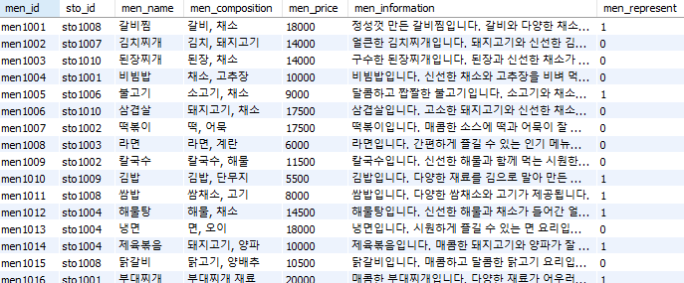

**옵션테이블**

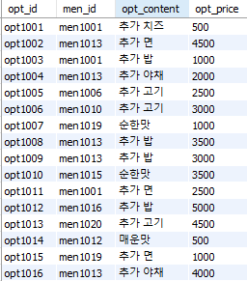

**메뉴리뷰테이블**

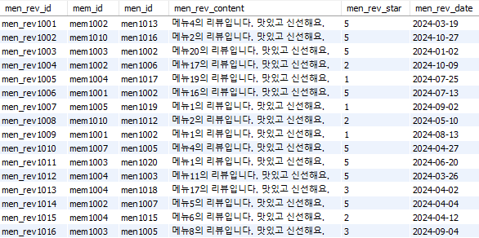

**사장님메뉴덧글테이블**

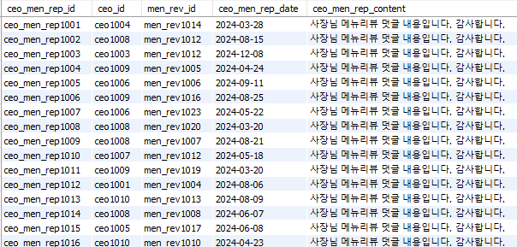

**장바구니테이블**

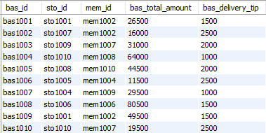

**장바구니추가테이블**

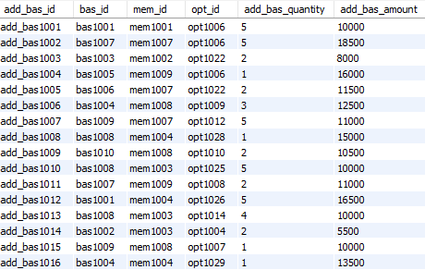

**주문내역테이블**

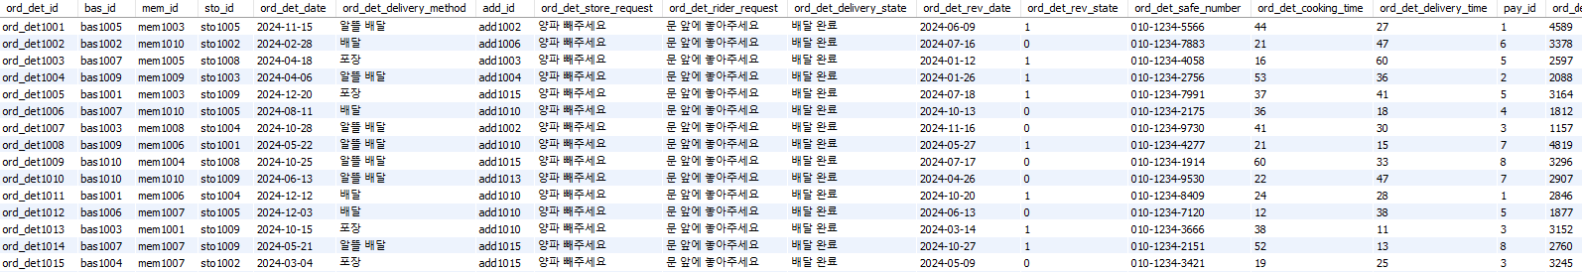

**결제수단테이블**

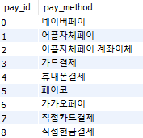

**찜테이블**

